Міністерство освіти і науки України

Національний технічний університет України

«Київський політехнічний інститут імені Ігоря Сікорського"

Факультет інформатики та обчислювальної техніки

Кафедра автоматизованих систем обробки інформації і управління

Звіт з лабораторної роботи № 2 з дисципліни

«Основи програмування-1»

«Організація розгалужених процесів»

Варіант 18

Виконав студент ІП-02, Білолипецький Павло Андрійович (шифр, прізвище, ім'я, по батькові)

Перевірила ____________________________________ (прізвище, ім'я, по батькові)

Київ 2020

**Лабораторна робота 5**

**Організація розгалужених процесів**

**Мета** – вивчити особливості особливості організації складних циклів.

**Постановка задачі**

Ввести натуральні числа m та n. Як результат вивести усі натуральні числа, що менші за m, сума цифр яких дорівнює n.

**Код С++**

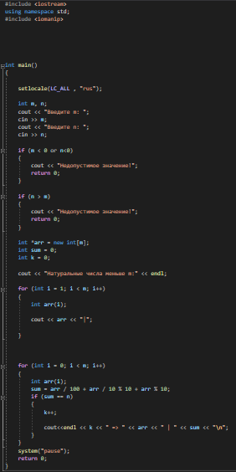

**Результати С++**

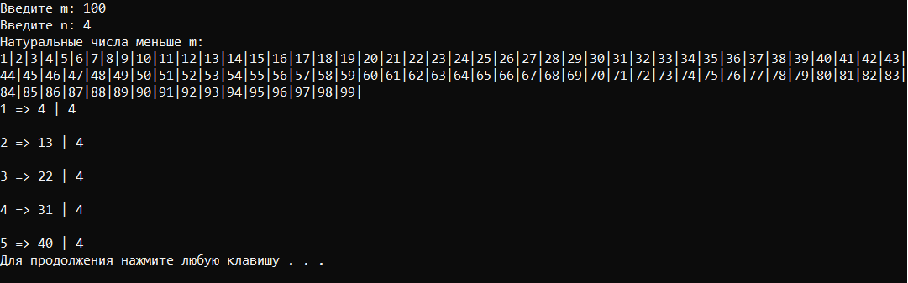

**Код JavaScript**

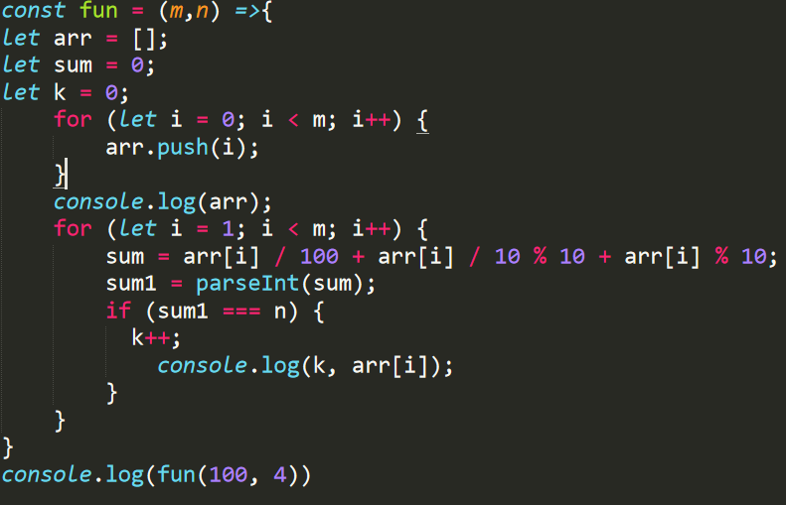

**Результати JavaScript**

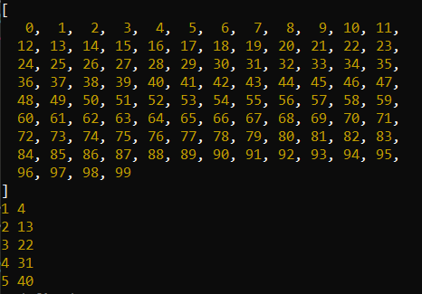

Висновок: Під час виконання лабораторної роботи були опановані прийоми роботи з складними циклами та вивчені особливості їх організації на прикладі створення програми, що визначає числа, сума цифр яких, дорівнює заданому числу